<项目名称>

软件架构文档

版本 <1.0>

修订历史记录

|  |  |  |  |
| --- | --- | --- | --- |
| **日期** | **版本** | **说明** | **作者** |
| <9日9/月/2017年> | <1.0> |  | 程建南 |
|  |  |  |  |
|  |  |  |  |
|  |  |  |  |

目录

1. 简介 4

1.1 目的 4

1.2 参考资料 4

2. 用例视图 4

3. 逻辑视图 4

3.1 概述 4

3.2 在构架方面具有重要意义的设计包 5

3.2.1 mybatis classes: 包含使用MyBatis O/R映射机制实现数据持久性操作的类。 5

3.2.2 Utilities: 包含若干贯穿系统各个部分的诸如Project Service，Portfolio Service的事物类。 6

3.2.3 Controller: 包含如Account Controller等响应客户端发送的HTTP请求的类。 6

3.2.4 Clients: 包含在浏览器中运行的JavaScript脚本等。 7

3.2.5 Webpages: 包含所有Web如error.jsp的静态页面，如home.jsp的动态页面，如banner.png的静态素材等。 7

3.2.6 Spring: 包含使用Spring框架实现的业务逻辑类。 7

4. 进程视图 7

5. 部署视图 7

6. 实现视图 8

7. 数据视图（可选） 9

软件架构文档 （简化版）

# 简介

## 目的

本文档将从构架方面对系统进行综合概述，其中会使用多种不同的构架视图来描述系统的各个方面。它用于记录并表述已对系统的构架方面作出的重要决策。

## 参考资料

《软件工程原理》 (沈备军 陈昊鹏 陈雨亭 编著)

# 用例视图

2.1：主要用例：

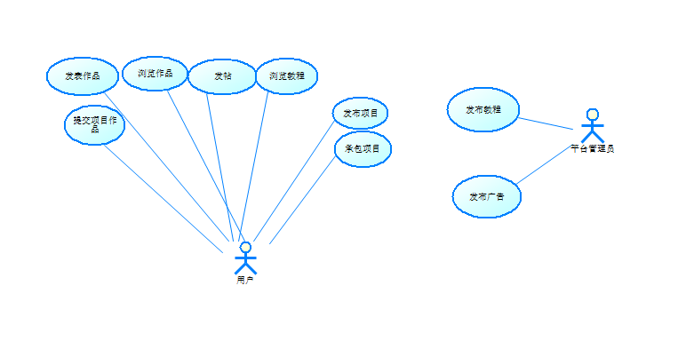

2.2：用例说明

2.2.1：发表作品：此用例是用户在平台上发表自己的作品，该用例的主要参与者是用户。

2.2.2：浏览作品：此用例是用户在平台上浏览作品，该用例的主演参与者是用户。

2.2.3：发帖：此用例是用户在平台上发表帖子，该用例的主要参与者是用户。

2.2.4：浏览教程：该用例是用户在平台上浏览技术教程，该用例的主要参与者是用户。

2.2.5：发布项目：该用例是用户在平台上发布项目的信息，该用例的主要参与者是用户。

2.2.6：承包项目：该用例是用户在平台上承包别人发出的项目，该用例的主要执行这是用户。

2.2.7：提交项目作品：该用例是用户在平台上提交完成的项目，该用例的主要参与者是用户。

2.2.8：发布教程：该用例是管理员在平台上编辑发表教程，该用例的主要参与者是管理员。

2.2.9：发布广告：该用例是管理员在平台上发布广告，该用例的主要参与者是管理员。

# 逻辑视图

## 概述

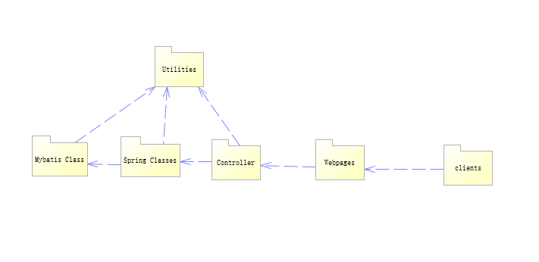

## 在构架方面具有重要意义的设计包

### mybatis classes: 包含使用MyBatis O/R映射机制实现数据持久性操作的类。

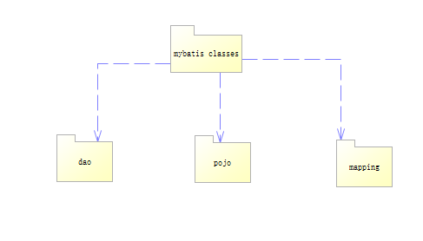

其中，dao包含每个类的条件语句表达式

pojo包含实体类和查询相关函数

mapping包含查询相关sql语句

### Utilities: 包含若干贯穿系统各个部分的诸如Project Service，Portfolio Service的事物类。

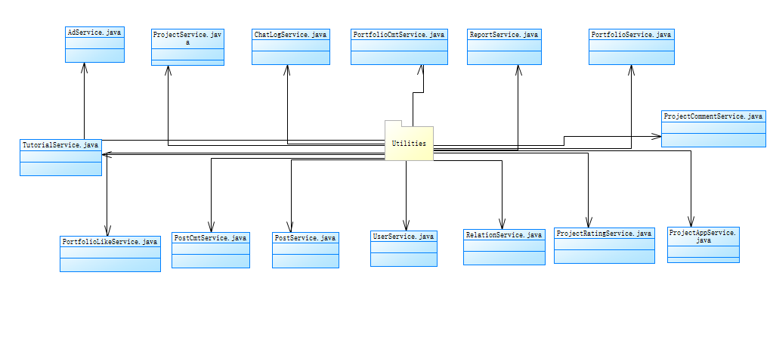

其中，PortfolioService.java包含与作品事务处理的函数

ProjectService.java包含与项目有关的处理函数

PostController.java包含与帖子处理有关的函数

ReportController.java包含与举报有关的处理函数

等等

### Controller: 包含如Account Controller等响应客户端发送的HTTP请求的类。

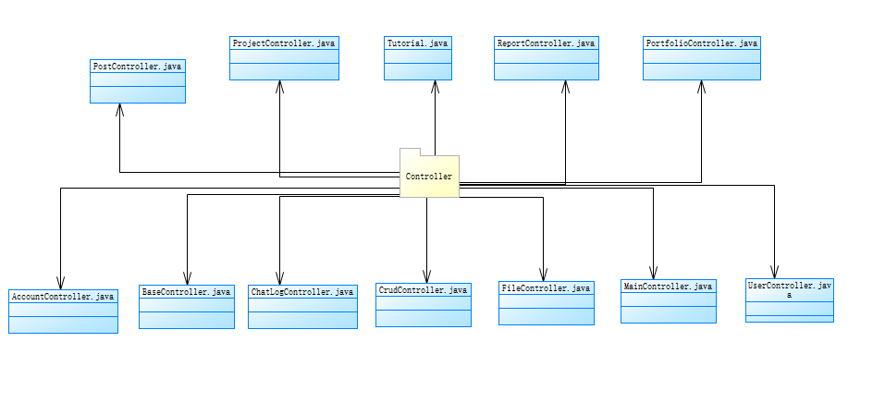

其中，PortfolioController.java处理与作品有关的请求

ProjectController.java是处理有关项目的请求

PostController.java是处理有关帖子的请求

ReportController.java是处理有关举报的请求

等等

### Clients: 包含在浏览器中运行的JavaScript脚本等。

### Webpages: 包含所有Web如error.jsp的静态页面，如home.jsp的动态页面，如banner.png的静态素材等。

### Spring: 包含使用Spring框架实现的业务逻辑类。

# 进程视图

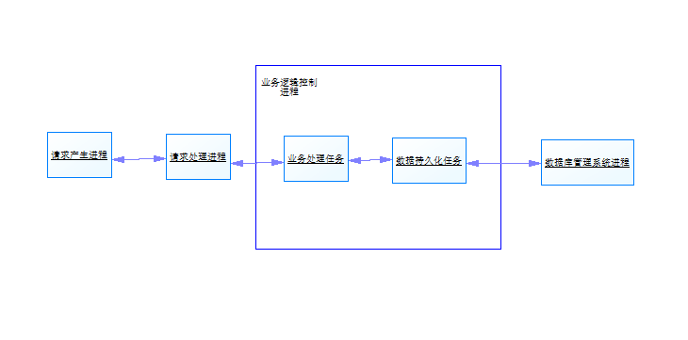

图中，一共四个进程：请求产生进程中运行的是用户访问系统时所使用的客户端浏览器；请求处理进程中运行的是Web层中的各类任务；业务逻辑控制进程执行的是业务逻辑；最终运行的是数据库管理系统的相关组件。

# 部署视图

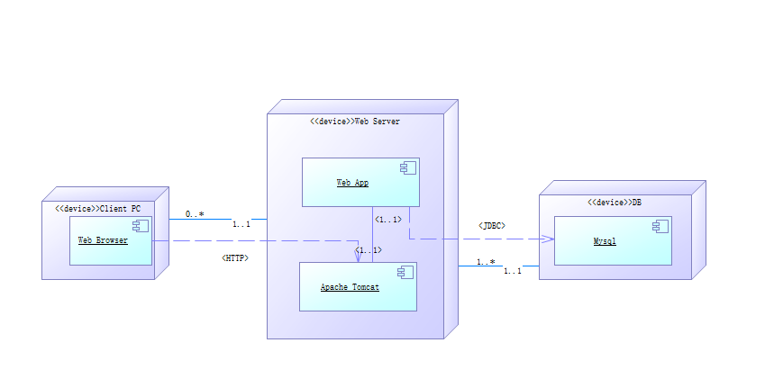

图中，浏览器是在用户的设备中，而tomcat部署在网络服务器上，数据库被部署在数据库系统中。

# 实现视图

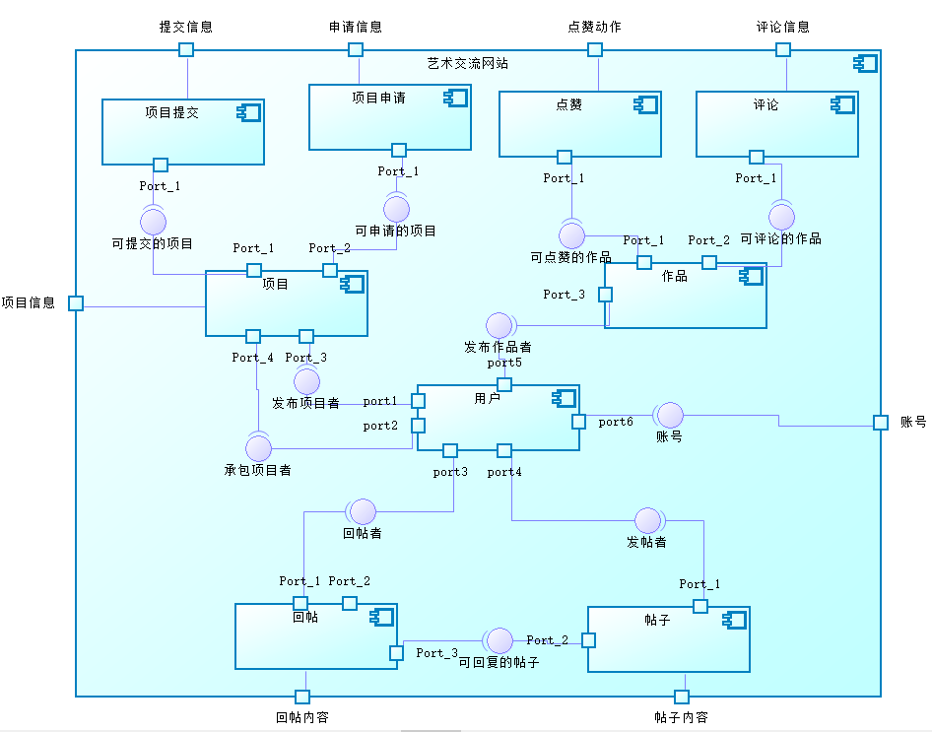

艺术交流网站构件是一个组合构件，它由项目、项目提交、项目申请、作品、点赞、评论、用户、帖子、回帖等构件组合而成，它向外提供的供给接口是项目信息、提交信息、申请信息、点赞动作、评论信息、账号、回帖内容、帖子内容，而它需要外部提供的需求接口是账号。

# 数据视图（可选）

